浙江政务服务网法人用户对接技术文档

浙江省大数据发展管理中心
2019年5月21日

提示：法人认证系统近期将升级对接接口，届时，已对接完成的各应用系统还需根据新要求做相应调整。
版本号 | 更新时间 | 更新内容 | 编辑人
1.0 | 2018年4月27日 | 定稿 | 竹天笑

目 录
1 范围 4
2 应用接入方案 4
3 集成方案 4
3.1 接入流程说明 4
3.2 应用集成方法 5
4 登录流程改造建议 9
5 联系我们 10
附录：法人字段信息说明 11

- 范围
浙江省各级政府部门办事系统，涉及法人（包含企业、个体工商户、事业、机关、其他组织）办事的，均应接入浙江政务服务网统一用户认证系统。
- 应用接入方案
通过SAML 2.0断言解析器实现应用接入。该解析器为一个专用SAML 2.0断言解析器，应用通过调用COM组件或JAR包实现接入。本方案接入较简单，且接入单位无需准备硬件环境
- 集成方案
  - 接入流程说明
时间 | 接入单位 | 系统开发单位 | 浙江政务服务网  法人用户认证对接项目组
第一天 | 联系浙江省数据管理中心提出接入申请 |  | 提供《浙江政务服务网法人用户对接指引》
第二天 | 协调并安排技术沟通
第三天 |  | 技术沟通，确定接入方案 | 技术沟通，确定接入方案
第四天—第六天 |  | 接口开发、代码修改 | 协助开发单位对接
第七天 | 浙江政务服务网权力事项库配置 |  | 统一身份认证系统服务端配置
第八天—第九天 |  | 联通测试 | 联通测试
第十天 | 系统上线 | 系统上线 | 系统上线

  - 应用集成方法
- 在部门办事系统中增加接收企业信息的入口
企业信息接收入口是一个HTTP接口，接收联合认证后的企业信息，作为用户在系统内部访问的凭据。其内部逻辑如下：
- 从请求的参数中获取凭证（参数名称：ssotoken）；
- 调用应用接入SDK中的验证用户接口，若用户联合身份认证登录成功，此接口返回一个包含企业所有信息的集合对象，无法获取企业信息则表示认证失败；
- 办事系统根据获取到的企业信息集合对象，控制用户登录流程，显示相应的界面。登录流程的控制请参照第4节：登录流程改造建议；
- APP和web端目前共用同一种对接方式。

Servlet示例代码：
public void doPost(HttpServletRequest request, HttpServletResponse response) throws ServletException, IOException {
request.setCharacterEncoding("UTF-8");
// 跳转Url
String redirectUrl = "";
//ssoticket是跨session用的，在原先链接里面加上&ssoticket=就可以实现跨session登录
//System.out.println("ssoticket==" + request.getParameter("ssoticket"));

// 第一步：从Request请求的参数中获取ssotoken
String ssotoken = request.getParameter("ssotoken");
System.out.println("ssotoken = " + ssotoken);
//取具体办事事项地址（若此项有值，成功登录后请跳转此地址到具体事项，否则跳转系统首页）
String gotoUrl = request.getQueryString();
if (null != gotoUrl && !gotoUrl.trim().equals("")) {
//清理事项地址前的“goto=”标识
gotoUrl = gotoUrl.substring(5);
System.out.println("登录后跳转到： " + gotoUrl);
}

// 第二步：通过ssotoken来验证获取到的法人信息数据包的有效性,并解析出法人信息
Map legalInfo = TokenUtils.getUserInfo(ssotoken);

// 验证失败，跳转登录失败的页面
if (null == legalInfo) {
redirectUrl = "fail.html";
}

// 验证成功
else {
System.out.println("政务服务网登录账号信息=" + legalInfo);

// 第三步：获取政务服务网账户标识与自建系统中关联项信息，请以政务服务网中的userId作为用户关联项
// 企业名称
String companyName = legalInfo.get("CompanyName").toString();
System.out.println("companyName=" + companyName);
// 统一社会信用代码
String uniscid = null;
Object uniscidObj = legalInfo.get("uniscid");
if (null != uniscidObj){
uniscid = uniscidObj.toString();
}

// 用户id，政务服务网账号唯一标识
String userid = null;
Object useridObj = legalInfo.get("userId");
if (null != useridObj){
userid = useridObj.toString();
System.out.println("政务服务网账号唯一标识userId=" + userid);
}

// 用户在政务服务网认证等级
String realLevel = null;
Object RealLevelObj = legalInfo.get("realLevel");
if (null != RealLevelObj){
realLevel = RealLevelObj.toString();
System.out.println("用户在政务服务网认证等级RealLevel=" + realLevel);
}

// 工商注册号（已废除）
String regNumber = null;
Object regNumberObj = legalInfo.get("CompanyRegNumber");
if (null != regNumberObj){
regNumber = regNumberObj.toString();
}

// 机构代码号（已废除）
String orgNumber = null;
Object orgNumberObj = legalInfo.get("OrganizationNumber");
if (null != orgNumberObj){
orgNumber = orgNumberObj.toString();
}

// 第四步：根据政务服务网账号唯一标识userId关联项在自建系统中查找是否存在此法人的账户信息
// 本Demo中以123321作为政务服务网账号唯一标识userId，故意使其关联失败用于演示账户绑定页面
UserBean userBean = UserService.findUser("123321");

// 第五步：找不到关联用户，表示该法人第一次登陆自建系统， 显示页面由用户选择以此信息绑定自建系统中原有用户或在自建系统中新注册账号，账户与政务服务网账号唯一标识userid绑定
if (null == userBean) {
redirectUrl = "bind.html?companyName=" + URLEncoder.encode(companyName, "UTF8") + "&userId=" + URLEncoder.encode(userid, "UTF8");
}

// 第六步：找到了关联用户，显示法人信息
else {
//成功登录时，若gotoUrl有值，先将政务服务网账号唯一标识userid与现有的账号绑定，然后跳转到具体的办事事项，否则跳转系统首页
redirectUrl = "success.html?companyName=" + URLEncoder.encode(companyName, "UTF8") + "&userId=" + URLEncoder.encode(userid, "UTF8");
}
}
response.setHeader("refresh", "1;URL=" + redirectUrl);
}

Html版示例代码：
<form class="contact_form" action="" method="post" target="norefresh_iframe" name="contact_form">
<ul>
<li>
<h2>绑定自建系统中已有账号</h2>
</li>
<li>
<label for="userId">政务服务网账号唯一标识UserId：</label>
<input type="text" name="userId" id="userId" value = "" />
</li>
<li>
<label for="companyName">企业名称：</label>
<input type="text" name="companyName" id="companyName" value = "" />
</li>
<li>
<label for="userName">自建系统中法人账号：</label>
<input type="text" name="userName" id="userName" value = "" placeholder="请填写法人在自建系统中的账号" />
</li>
<li>
<label for="userPassword">自建系统中法人账号密码：</label>
<input type="password" name="userPassword" id="userPassword" value = "" placeholder="请填写法人在自建系统中的账号密码" />
</li>
<li>
<button class="submit" type="submit" id="submit" onclick="javascrtpt:showMessage('绑定成功','此处为伪代码，具体绑定功能实现请以自建系统实际业务为准。')">绑定账号</button>
<span class="required_notification"><a href="javascript:void(0)" onclick="javascrtpt:showMessage('注册账号','此处为伪代码，具体注册功能实现请以自建系统实际业务为准。')">如在自建系统中尚未注册法人账号，请点击此处 注册账号</a></span>
</li>
</ul>
</form>

.NET版示例代码：
using TGSSOSDKSharp;
……
protected void Page_Load(object sender, EventArgs e){

String sunData = Request.Params["sundata"];
Hashtable attrs = SecureUtils.VerifyData(sunData);
String orgName = attrs["CompanyName"].ToString(); //企业名称
String userId= attrs["Userid"].ToString(); //用户ID，唯一标识
String orgType = attrs["uniscid "].ToString(); //统一社会信用代码
//在获取到用户iD后，根据流程改造建议或者自身业务流程进行改造

}

注意：实现接收企业信息入口时，需要根据环境将相应的SDK添加到应用项目中。
JAVA版SDK：TGSSOSDK.jar、fastjson-1.1.31.jar
COM版SDK： TGSSOSDKSharp.dll

- 单点登录配置
将上面添加的接收法人用户信息的入口地址发送给浙江政务服务网法人用户对接技术人员，由其负责服务端配置。配置完成后，自建单位在“政务服务网权力事项库”更新每一个事项的“电脑端网上办理地址”“电脑端网上预约地址”“电脑端法人认证地址”“电脑端个人认证标识”或“移动端网上办理地址”“移动端网上预约地址”“移动端法人认证地址”“移动端个人认证标识”，待信息推送到政务服务网门户或APP后（一般在1小时内会在门户更新展现），自行进行用户登录跳转测试，逐个测试正常。
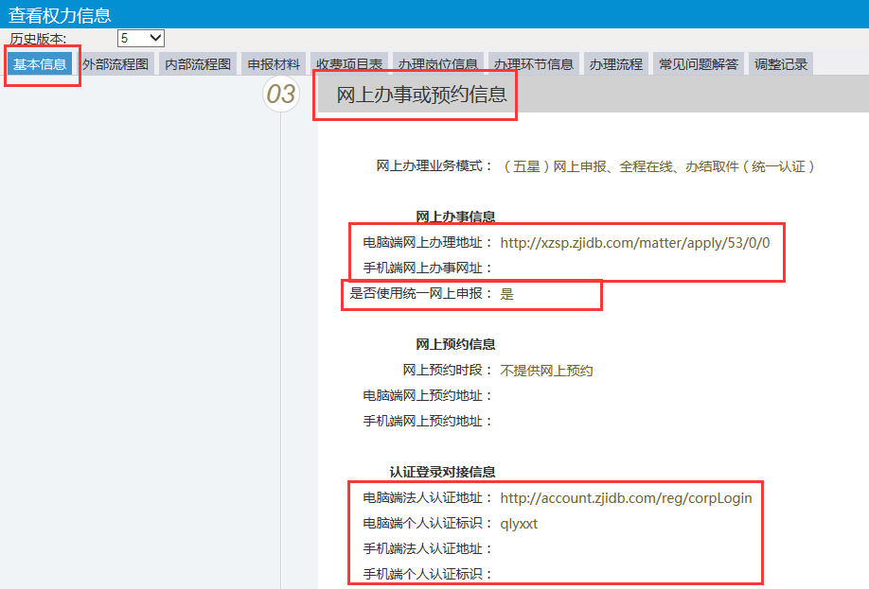

- 登录流程改造建议
- 办事系统用户表中需要增加UserId（政务服务网用户唯一ID）字段，作为与政务服务网关联的字段；
- 通过UserId字段判断原有系统中是否存在该用户（如果用户是第一次通过政务服务网登录到办事系统的，办事系统中并没有匹配的字段来匹配）；
- 如果存在用户，检查用户信息是否有更新，若存在差异，以获取到的企业信息更新系统用户库内的用户信息；
- 如果不存在该用户，如果该用户已经在办事系统中有账号，验证用户身份（通过账号密码或者短信等方式），并用UserId和该用户在办事系统的信息绑定；如果该用户在办事系统中没有账号，提供注册入口给用户。
- 联系我们
杭州天谷信息科技有限公司 吴庆 15205814800 QQ：1073466996

附录：法人字段信息说明
数据项名称 | 字段名 | 数据类型及格式 | 说明
工商注册号 | CompanyRegNumber | VARCHAR(25) | 非工商注册法人为空字符串
机构代码号 | OrganizationNumber | VARCHAR(15) | 可能为空
法人名称（企业或机构名称） | CompanyName | VARCHAR(100) | 必有项
实体类型 | OrgType | VARCHAR(2) | 取值说明如下：  1:企业法人（企业、农专社、个人工商户）  2:非企业法人（事业单位、行政单位、社会团体、民办非企业法人、基金会、养老机构、律师事务所）  3：非法人（其他非法人单位）
法人类型 | CompanyType | VARCHAR(15) | 工商注册企业为企业类型，如：有限责任公司；  非工商注册企业为法人类型，如：机关法人。
注册地址 | CompanyAddress | VARCHAR(100) | 非工商企业为组织机构代码证上的地址。
法人电话号码 | telephoneNumber | VARCHAR(15) | 保留，为空字符串
经营范围 | CompanyScope | VARCHAR(100) | 非工商注册法人为空字符串
登记机构（中文） | CompanyRegOrg | VARCHAR(30) | 非工商注册法人为空字符串
工商内部序号 | CompanySerialNumber | VARCHAR(15) | 非工商注册法人为空字符串
用户ID，唯一标识 | userId | VARCHAR(30) | 必有项
用户名 | username
证书名称 | certName | VARCHAR(200) | 非证书登录时为空字符串
证书内部序号 | certNbxh | VARCHAR(30) | 非证书登录时为空字符串
证书注册号 | certRegNo | VARCHAR(30) | 非证书登录时为空字符串
证书编号 | certHxbh | VARCHAR(30) | 非证书登录时为空字符串
十六进制数字证书序列号 | certSn | VARCHAR(30) | 非证书登录时为空字符串
十进制数字证书序列号 | certDecSn | VARCHAR(30) | 非证书登录时为空字符串
证书内容BASE64 | certBase64 | VARCHAR(4048) | 非证书登录时为空字符串
登录类型 | loginType | VARCHAR（30） | 证书：cert，用户名密码：password
实名认证等级 | realLevel | VARCHAR（2） | 取值为数字，说明如下：  1：第一级数字证书  2：第二级现场用户名密码实名认证  3：第三级在线用户名密码实名认证  4：第四级用户名密码非实名认证
行政区划编码 | xzqh | VARCHAR(50) | 可能为空
统一社会信用代码 | uniscid | VARCHAR(50) | 可能为空
法定代表人/负责人 | CompanyLegRep | VARCHAR(50) | 可能为空
法人状态 | status | VARCHAR(10) | 企业法人有效，正常为空
经办人手机号 | attnPhone | VARCHAR(50) | 经办人手机号（证书用户为空）
经办人姓名 | attnName | VARCHAR(100) | 联系人姓名（证书用户为空）
经办人证件类型 | attnIDType | VARCHAR(10) | 证件类型，目前默认为51，身份证（证书用户可能为空）
经办人身份证件号 | attnIDNo | VARCHAR（50） | 联系人身份证件号（证书用户可能为空）
经办人固定电话 | attnLandLinePhone | VARCHAR（50） | 联系人固定电话（可能为空）

